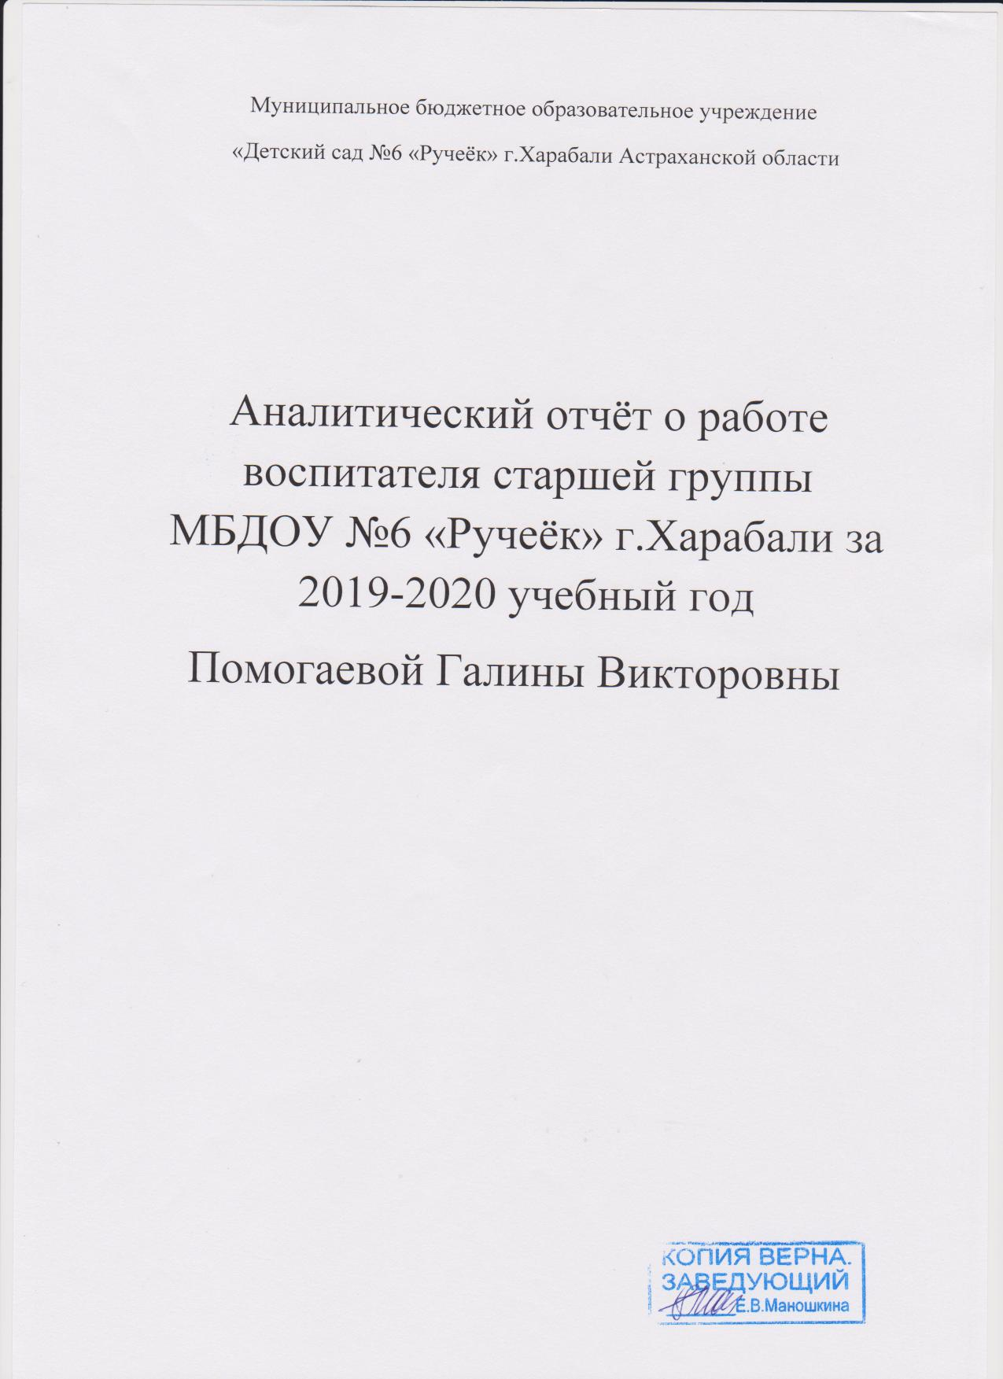

Состав группы:

Всего детей: 26

Возраст детей от 5 до 6 лет. Мальчиков 14, девочек 12

В течение года дети развивались согласно возрасту, изучали программный материал и показали позитивную динамику по всем направлениям развития.

Работа группы осуществлялась исходя из основных годовых задач и в соответствии с годовым планом работы ДОУ г.Харабали на 2019-2020учебный год. Перед воспитателями группы были поставлены следующие цели и задачи:

Цель:Разностороннее и целостное развитие ребёнка, с учётом его физического и психического развития, индивидуальных возможностей, интересов и способностей; готовности к обучению в школе.

Задачи**:**

- Охрана жизни и укрепления физического и психического здоровья детей;

-Расширять представления о предметах и явлениях окружающей действительности, растительном и животном мире, труде людей. Воспитывать любовь к Родине, родному городу.

-Развивать умение наблюдать, анализировать, сравнивать, выделять характерные, существенные признаки предметов и явлений, обобщать их по этим признакам.

-Совершенствовать все стороны речи: добиваться чистого произношения всех звуков родного языка. Расширять и активизировать словарь, обучать простым формам монологической речи, положительное отношение к труду, желание систематически выполнять посильные трудовые обязанности, делать полезное окружающим.

-Воспитывать дружеские взаимоотношения между детьми, привычку играть, трудиться, заниматься сообща, стремление порадовать старших хорошими поступками.

-Воспитывать дружбу между детьми разных национальностей.

-Развивать волевые качества: умение ограничивать свои желания, преодолевать препятствия, стоящие на пути достижения цели, подчиняться требованиям взрослых и выполнять установленные нормы поведения, в своих поступках следовать хорошему примеру.

-Воспитывать любовь и интерес к музыке, живописи, литературе.

-Продолжать развивать способность эстетического восприятия действительности и произведений искусства, умение чувствовать их характер, настроение, замечать выразительные средства.

-Продолжать обучать практическим навыкам рисования, лепки, выразительного чтения, рассказывания, развивать певческие навыки и исполнительские умения в танцах.

-Развивать художественно-творческие способности детей: поэтический и музыкальный слух, чувство цвета, ритма, формы, композиции.

-Взаимодействие с семьёй для обеспечения полноценного развития ребёнка;

-Развитие готовности к обучению в школе, формирование компетентностей, обеспечивающих благоприятную адаптацию и успешное вхождение в новую социальную ситуацию.

В течение года строго соблюдался режим дня и все санитарно - гигиенические требования к пребыванию детей в ДОУ. Согласно плану проводились медицинское и педагогическое обследование воспитанников, подтвердившее положительную динамику развития каждого ребенка и группы в целом.

С детьми систематически проводилась организованная образовательная деятельность в соответствии с программой «От рождения до школы» под редакций Н.Е. Вераксы, Т.С. Комаровой, М.А. Васильевой , рабочей программой группы, парциальной программой «Юный эколог» С.Н. Николаевой («Система работы в подготовительной к школе группе детского сада»)и утвержденным расписанием образовательной деятельности.

Поставленные цели достигнуты в процессе осуществления разнообразных видов деятельности: игровой, коммуникативной, трудовой, познавательно-исследовательской, продуктивной, музыкально - художественной и чтения. Для интеграции разных видов детской деятельности в рамках темы и распределения непосредственно образовательной и совместной деятельности в режимных моментах были предложены новые формы планирования воспитательно-образовательной работы (перспективного и календарного планов) и составлена рабочая программа группы.

Планируя воспитательно-образовательную работу в группе, методически грамотно распределяя деятельность детей в течение дня, учитывая возрастные и индивидуальные психологические особенности каждого ребёнка в отдельности, удалось добиться неплохих результатов.

Дети научились:

Социально-коммуникативное развитие

- Дети умеют договариваться друг с другом в игре, подчиняются правилам игры, принимают и понимают взятые на себя роли;

-умеют разворачивать содержание игры в зависимости от количества играющих детей;

-использовать различные источники информации, способствующие обогащению игры (кино, литература, экскурсии и др.);

-создавать творческую предметно-игровую среду, используя полифункциональный материал, предметы-заместители и др.;

-в дидактических играх оценивать свои возможности и без раздражения

воспринимать проигрыш, объяснять правила игры сверстникам;

-после просмотра спектакля оценить игру актёров, используемые средства художественной выразительности и оформления постановки.

Познавательное развитие

-Умеют считать (отсчитывать) до 10;

-правильно пользуются количественными и порядковыми числительными в пределах 10, отвечать на вопросы: Сколько? Который по счёту? Уравнивать неравные группы предметов двумя способами (удаление и добавление единицы);

-сравнивать предметы на глаз по длине, ширине, высоте, толщине проверять точность определений путём наложения и приложения;

-размещать предметы различной величины в порядке возрастания и убывания;

-свободно ориентироваться в пространстве. Называют части суток и дни недели;

Знают характерные особенности знакомых геометрических фигур.

Речевое развитие

-Речь детей стала главным средством общения детей;

-дети умеют участвовать в беседе, оценивают ответы и высказывания сверстников;

-составляют по образцу рассказы по сюжетной картине, по набору картинок, пересказывать небольшие литературные произведения;

-умеют определять место звука в слове, подбирать к существительным несколько прилагательных;

-различают понятия «звук», «слог», «слово», «предложение»; называют в последовательности слова в предложении, звуки и слоги в словах; находят в предложении слова с заданным звуком, определяют место звука в слове.

Художественно - эстетическое развитие

-Умеют различать произведения изобразительного искусства (живопись, книжная графика, скульптура , народно-декоративное искусство);

-выделять выразительные средства в разных видах искусства (форма, цвет, колорит, композиция); знают особенности изобразительных материалов.

В рисовании:

-создают сюжетное изображения предметов, коллективные и индивидуальные рисунки, декоративные, предметные и сюжетные композиции на темы окружающей жизни.

-Используют разные изобразительные материалы, цвета и оттенки.

-Выполняют узоры народного декоративно-прикладного искусства.

-В лепке:

-лепят предметы разной формы, создают сюжетные композиции, передавая пропорции и движение фигур.

-Создают изображения по мотивам народных игрушек.

-Выполняют декоративные композиции способами налепа и рельефа.

-В аппликации:

-изображают сюжетные композиции, используют разнообразные приёмы вырезывания, обрывания бумаги, используя бумагу разной фактуры.

Физическое развитие

-Умеют правильно выполнять движения в разных видах и разных формах двигательной деятельности;

-выполняют действия по сигналу воспитатель;

-выполняют, ведущие роли в подвижных играх осознанно относятся, к выполнению правил игры;

-самостоятельно используют физкультурный инвентарь и атрибуты для подвижных игр;.

-участвуют в физкультурных праздниках, досугах, развлечениях;

-понимают важность физических упражнений для здоровья и закаливания организма;

-могут самостоятельно организовать подвижную игру или игру –эстафету;

-во время выполнения физических упражнений умеют поддержать дружеские отношения, самостоятельны и инициативны;

-бегать, сохраняя равновесие, изменяя направление, соблюдать темп бега в соответствии с указанием воспитателя;

-сохранять равновесие при ходьбе и беге по ограниченной плоскости, перешагивая через предметы;

-выполнять упражнения на равновесие;

-перестраиваться в колонну по трое, четверо, равняться, размыкаться, выполнять повороты в разных направлениях.

Дети, требующие дополнительной, индивидуальной работы по усвоению программного материала:Колыхайло Дима, Сапрыкина Злата, УтепбергеновТемиргали, БурамбаевДанияр, Кумаев Султан. Оказывалась индивидуальная помощь родителям в консультациях и личных беседах по лучшему усвоению программного материала и занятий с детьми дома.

Оценить динамику достижений воспитанников, эффективность и сбалансированность форм и методов работы позволяет мониторинг достижения детьми планируемых итоговых результатов освоения программы.

Сводная таблица по результатам диагностики за 2019-2020 учебный год.

Количество детей 26. Обследовано 26.

**Социально-коммуникативное развитие**

Высокий уровень - 73 %

Средний уровень - 22 %

Низкий уровень - 5 %

Низкий – низкий -0%

**Познавательное развитие**

Высокий уровень - 79 %

Средний уровень - 15 %

Низкий уровень - 6 %

Низкий – низкий -0%

**Речевое развитие**

Высокий уровень -66 %

Средний уровень - 30 %

Низкий уровень - 4 %

Низкий – низкий -0%

**Художественно - эстетическое развитие**

Высокий уровень - 66 %

Средний уровень - 28 %

Низкий уровень - 6 %

Низкий – низкий -0%

**Физическое развитие**

Высокий уровень - 73 %

Средний уровень - 24 %

Низкий уровень - 3 %

Низкий – низкий -0%

**Итоговый результат освоения основной общеобразовательной программы**

Высокий уровень - 69%

Средний уровень - 27%

Низкий уровень -4 %

Низкий – низкий -0%

Анализ выполнения требований к содержанию и методам воспитания и обучения, а также анализ усвоения детьми программного материала показывают стабильность и позитивную динамику по всем направлениям развития.В связи с эпидемиологической обстановкой диагностика проводилась за первое полугодие.

   Положительное влияние на этот процесс оказывают тесное сотрудничество воспитателей, специалистов, администрации ДОУ и родителей, а также использование приемов развивающего обучения и индивидуального подхода к каждому ребенку.

Плодотворной оказалась работа по обновлению предметно - развивающей среды. Были оборудованы игровые уголки, приобретены и сделаны руками родителей игры и пособия. Четко организованная работа по преобразованию предметно-развивающей среды оказала благоприятное влияние на развитие творческих способностей детей. Воспитанники проявляли большую активность, подавали интересные идеи.

В группе всё оборудование, игры, игрушки находятся в доступном удобном месте, дети могут самостоятельно выбирать вид деятельности. Мы старались создать детям комфортные условия для игр, для самостоятельной деятельности. В группе также оформлены: физкультурный уголок с достаточным количеством традиционного и нетрадиционного оборудования; зона по изобразительной деятельности со специальным оборудованием для самостоятельной деятельности и стендом для выставок продуктов детской деятельности; уголок экспериментирования. В группе много дидактических и развивающих игр, которые помогают детям играть вместе и индивидуально.

Предметно-развивающая среда обеспечивает богатство сенсорных впечатлений, является безопасной, комфортной, надежной, эстетичной и носит развивающий характер. Таким образом, в группе  созданы условия для творческой и исследовательской деятельности обеспечивающие зону ближайшего и перспективного развития.

Деятельность воспитателей предусматривала решение образовательных задач в совместной деятельности взрослого и детей и самостоятельной деятельности воспитанников   не только в рамках непосредственно образовательной деятельности, но и в ходе режимных моментов.

В течение года в группе были проведены следующие мероприятия с детьми:

1.Праздничные утренники: «Осень- «Осень в гости просим» » (октябрь); «Новый Год- «Новогодние приключения шубы Деда Мороза»» (декабрь); День защитника Отечества- физкультурный праздник (февраль); «Масленица - широкая», «8 Марта- Радуга для мамы» ( март); День Смеха, день космонавтики (апрель); День Победы (май).; Выпускной бал (май).

2. Развлечения: «В гостях у Знайки» (сентябрь), «Рождественские развлечения» (январь), «Мы – защитники» (февраль), «День земли» (апрель)

3. Целевые прогулки: «Где что растет» (сентябрь). «Что нам осень подарила?» (октябрь). «Легковой автомобиль» (ноябрь). «Птичья столовая» (декабрь). «Деревья в белом уборе» (январь). «Экскурсия по улице» (февраль). «Кругом вода- экскурсия на водоём» (март). «Деревья весной» (апрель). « Экскурсия к памятнику воинам, погибшим в ВОВ».

Приняла участие в конкурсах и выставках:

1.Конкурсы: « Подготовка группы к новому учебному году», « Природа моего края».

2.Выставки: «Дары осени», «Чудеса из снега», «Огород на окне», «Чудо в стакане» (проращивание семян)

